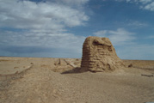
人类出现以后，便有了以语言、声响、火光等方式传递讯息的活动。可以说，人类讯息传递史，与人类发展史同时起步。
周代，人们用烽火作为报警方式，与击鼓传声参互使用，所谓“烽可遥见，鼓可遥闻”。在我国境内，至今尚存在不少烽火台的陈迹，便是这段历史的有力见证。利用烽火台传递信息，虽然较快，但只能起到报警的作用，很难满足掌握敌情，指挥作战的需要。进入春秋战国后，烽火台演变为绵延不断的长城，这是早期声光通信的一个飞跃。

